1. Abrir Caixa

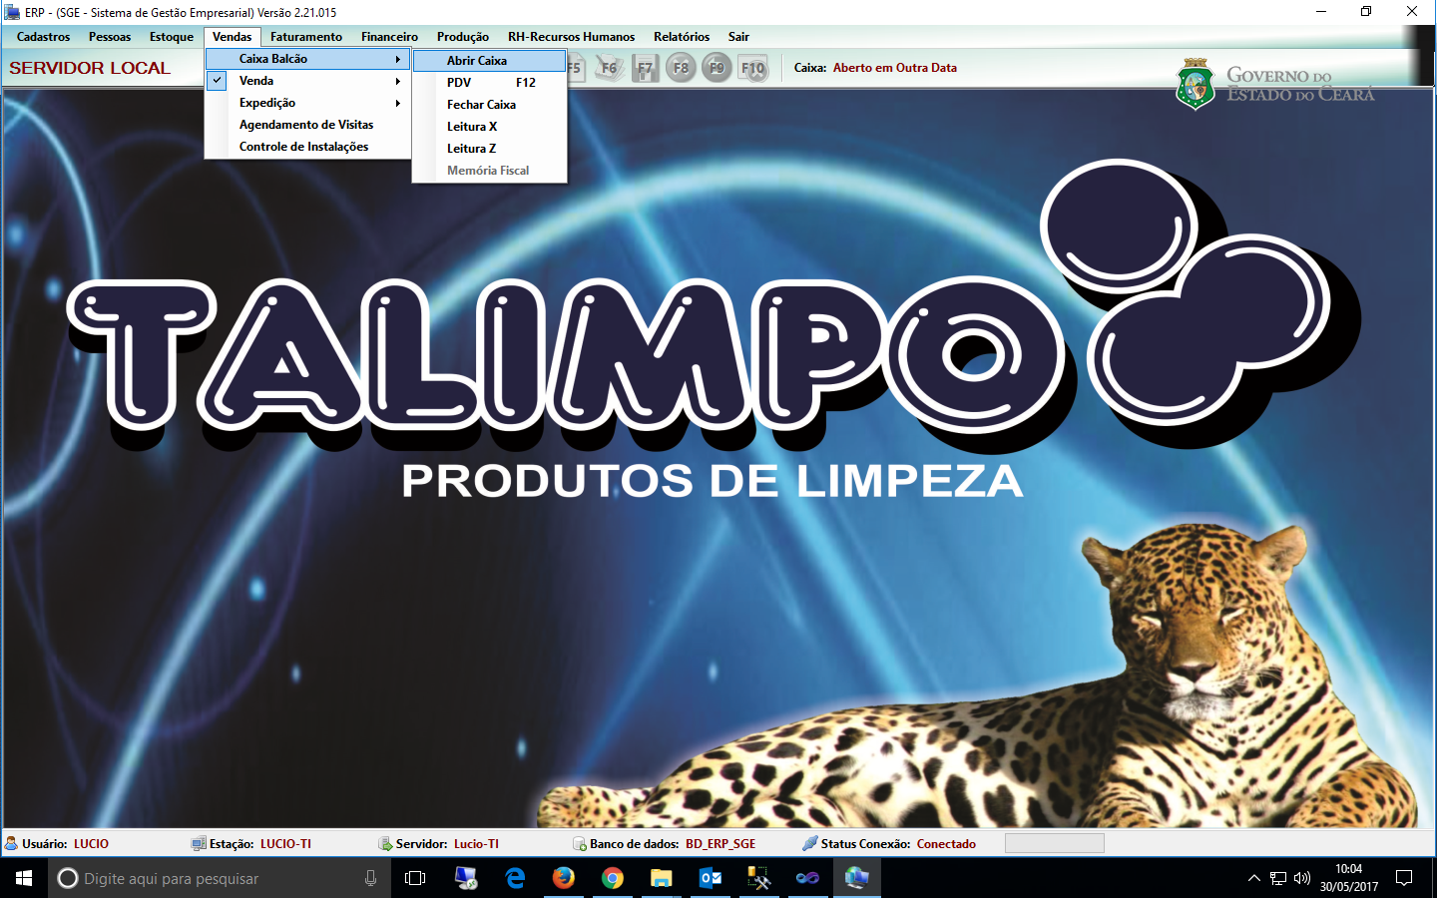

Basta informar a data e clicar no botão confirmar, ao aparecer a mensagem se deseja imprimir a leitura X é so clicar no botão não.

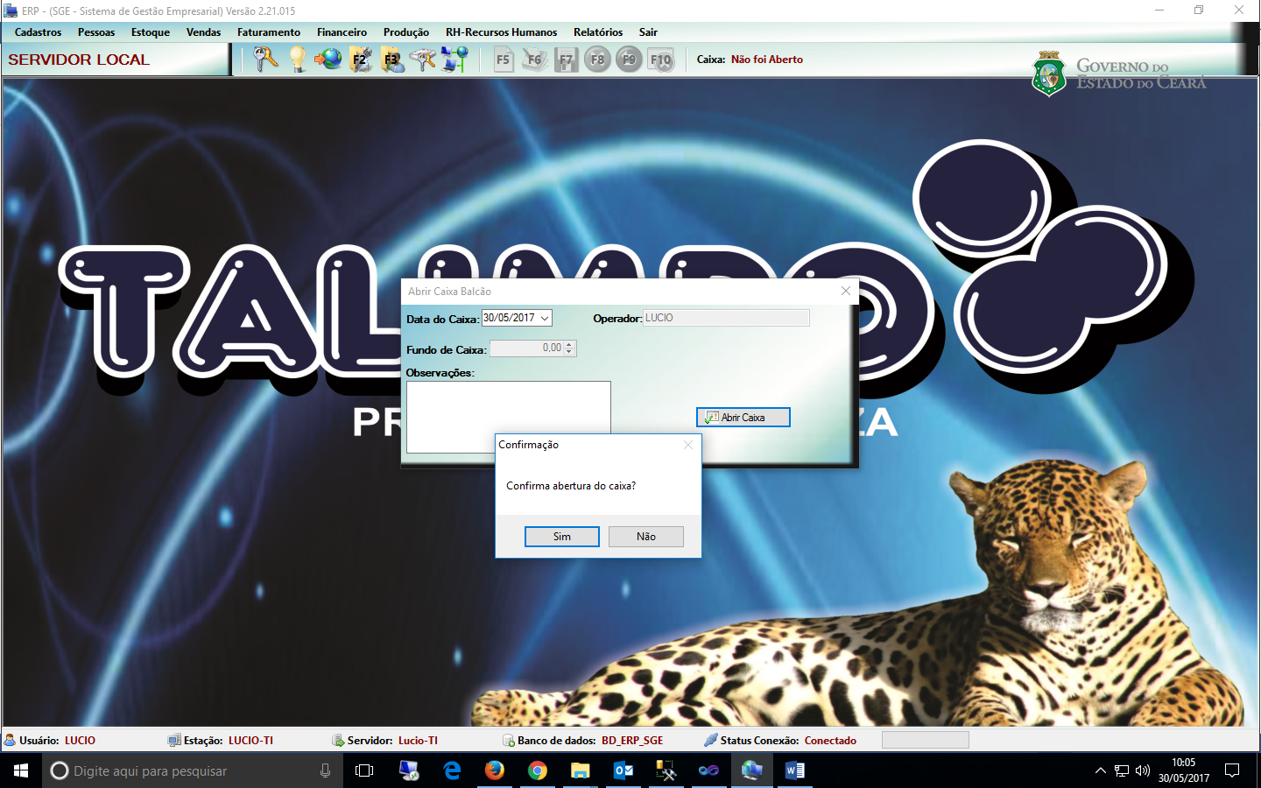

Pronto o caixa esta aberto!!!

1. O procedimento de Faturamento foi passado no sábado que é na tela de PDV

F12 – Abre a tela de PDV

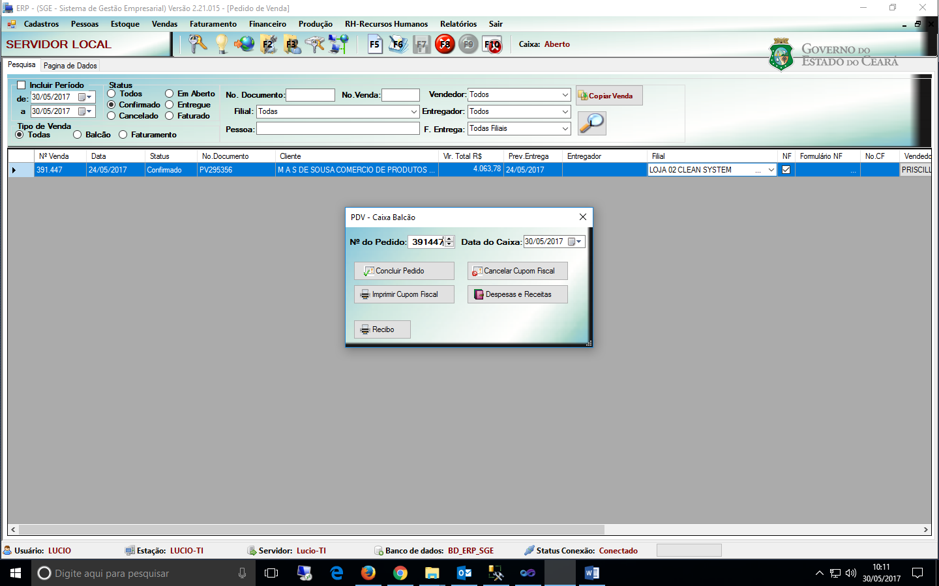

Pra fatura basta informar o Numero do pedido e depois clicar no botão Concluir Pedido.

Vai abrir a tela de faturamento onde pode informar a forma de pagamento, Numero de Parcelas e no grid onde tem dias, pode colocar o dias que se quer e o sistema calcula a data depois é so confirmar que a venda fica como faturada.

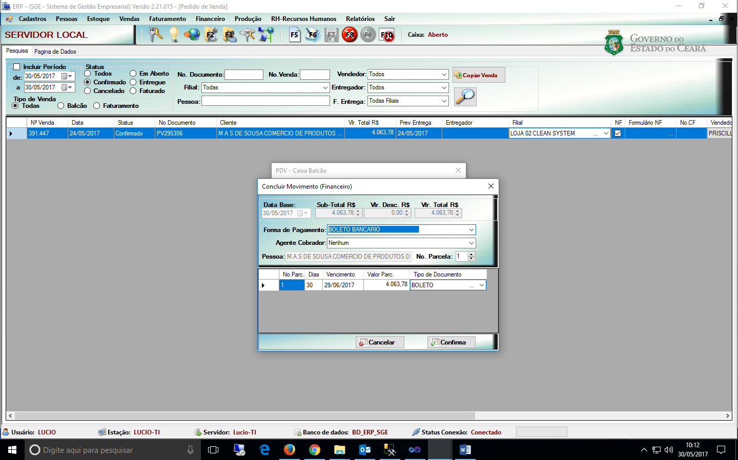

1. Confirmar a Entrega da Venda é a última etapa da venda, todas as vendas depois de faturadas tem que ser colocadas como entregues.

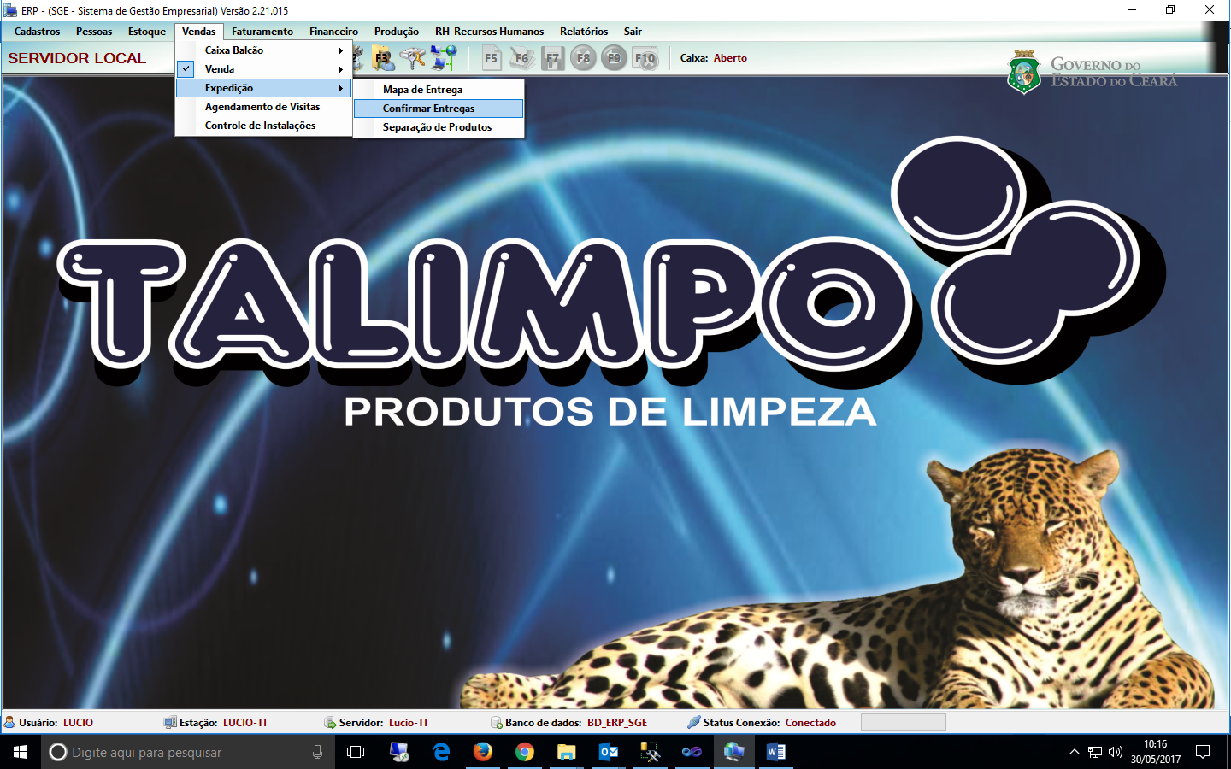

Nessa tela vai aparecer todas as vendas faturadas, basta apenas selecionar a venda e depois clicar no botão confirmar que a venda fica com status de entregue

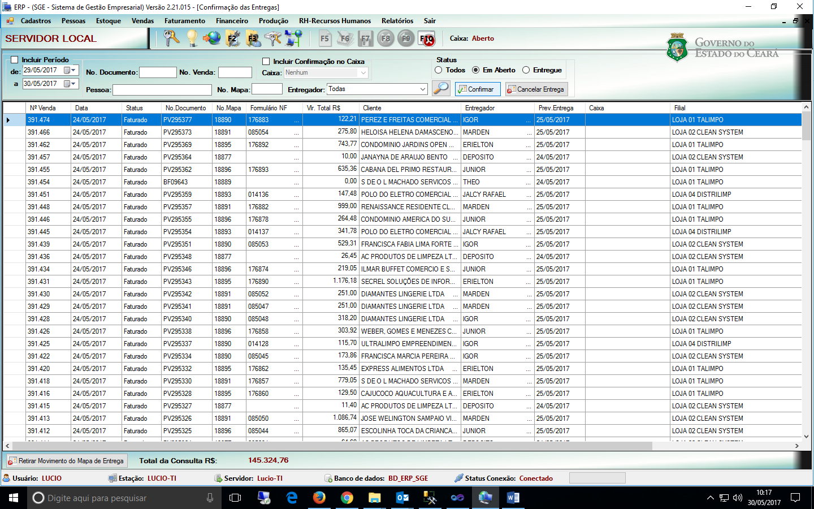

Com isso o processo de venda fica concluído.

1. Lançamento de Receitas e Despesas no Caixa, na tecla F12 tem a opção de Despesas e Receitas

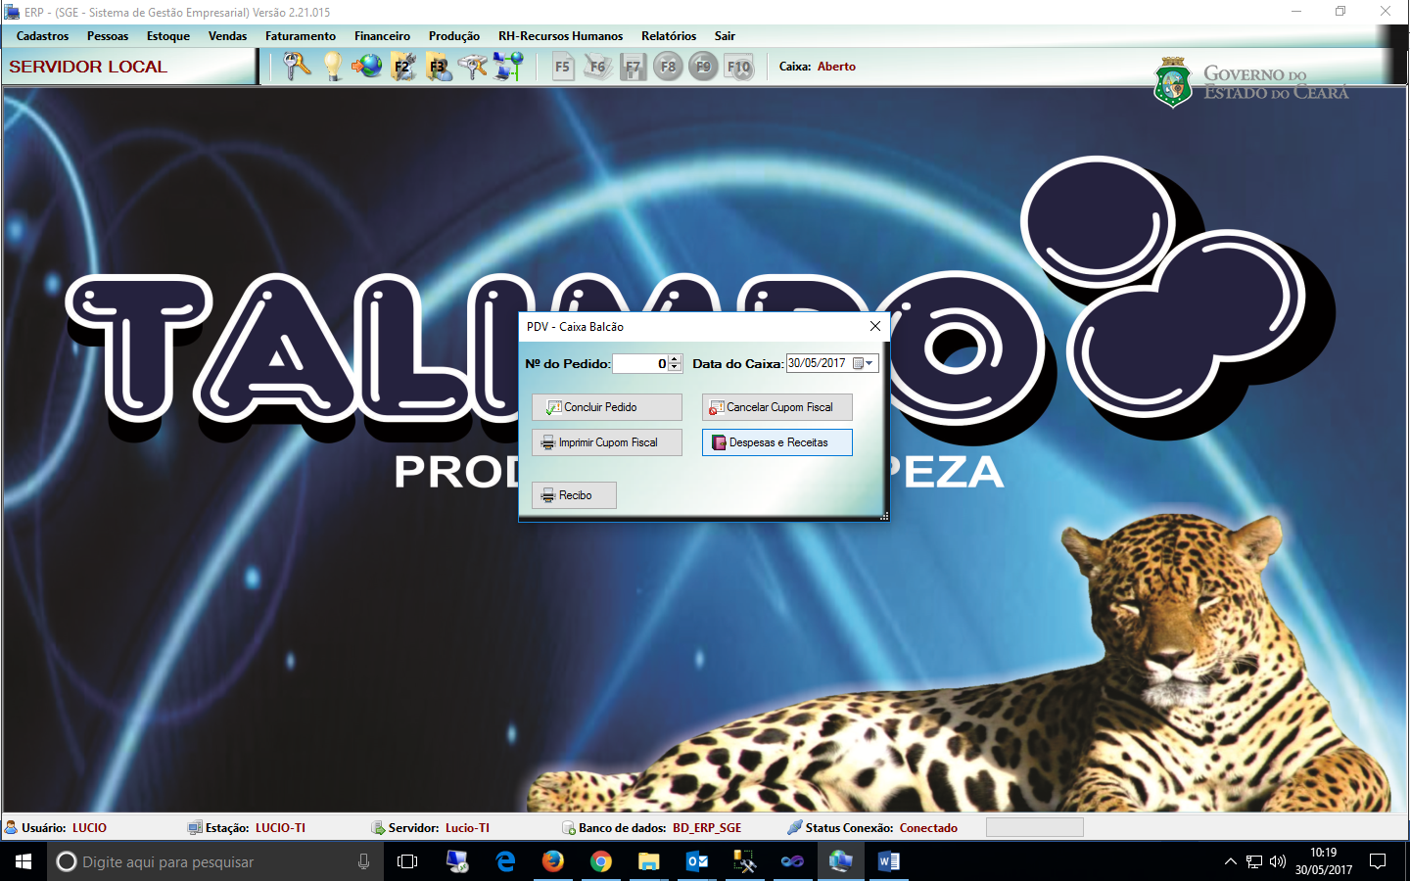

Para lançar uma receita ou despesa no caixa, basta clicar no botão Novo Lanç.

Depois informar se é Despesa ou Receita, informar referente o que é a despesas ou receita e o tipo de documento (Dinheiro,Cheque e etc.) e depois confirmar.

Obs: essa opção é muito utilizada pra fazer sangria do caixa no fim do dia.

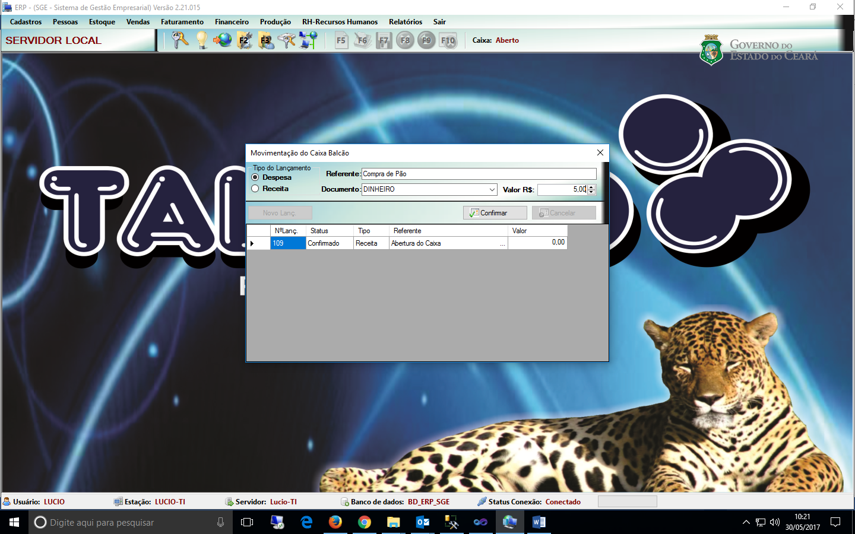

1. Para verificar os lançamento pra encerramento do dia você tem o relatório de Resumo do Caixa e Movimentação do Caixa na opção de Relatórios/Vendas

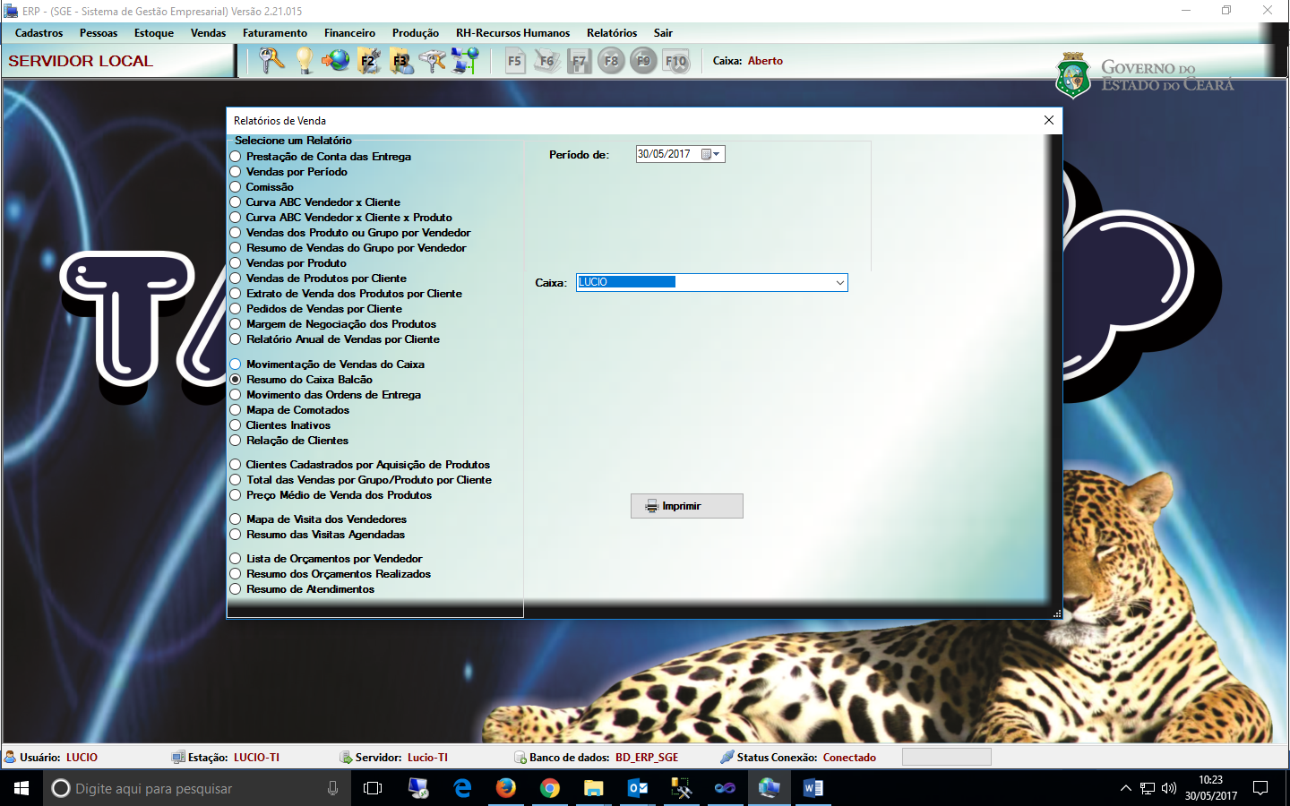

No resumo do caixa basta informar a data e o nome do usuário do caixa.

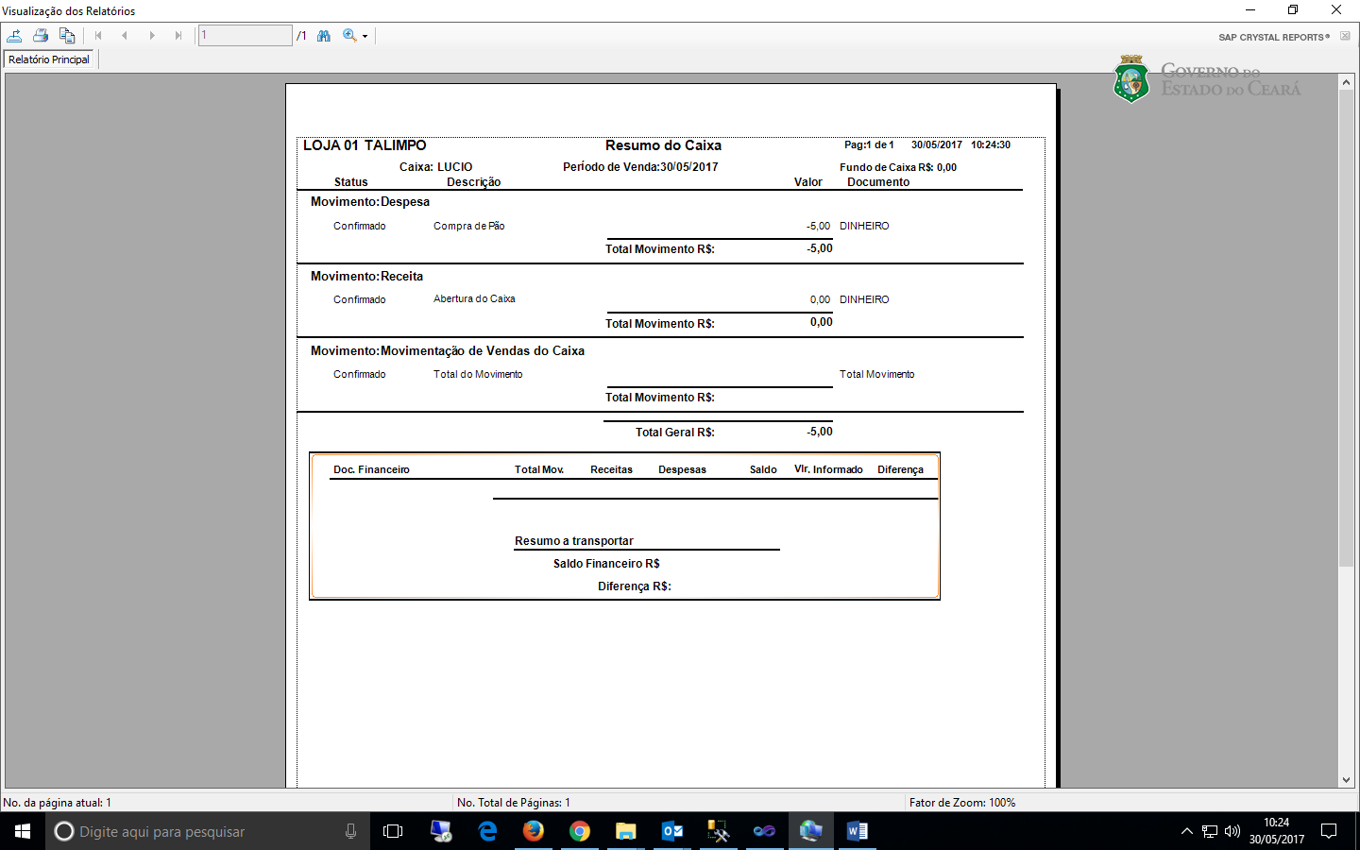

Obs: o encerramento do caixa prefiro acompanhar no fim do dia.